

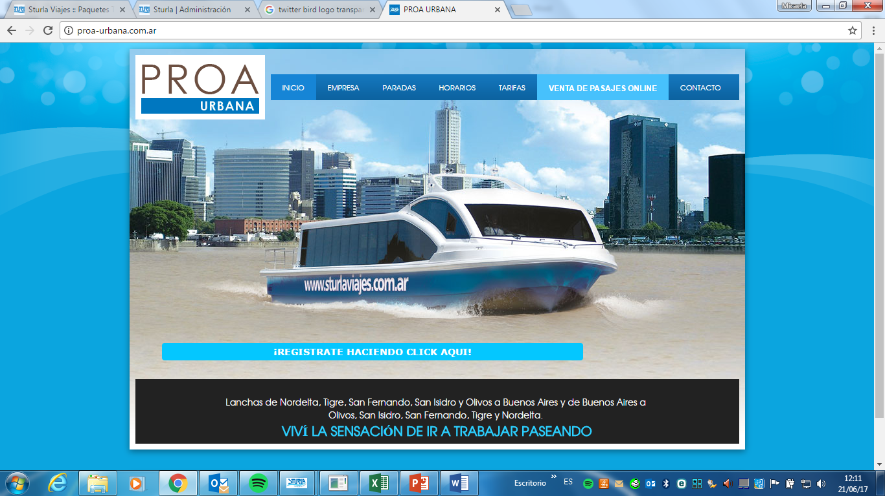

POSTALES DE BUENOS AIRES

VACACIONES DE INVIERNO
PROMO 3 X2

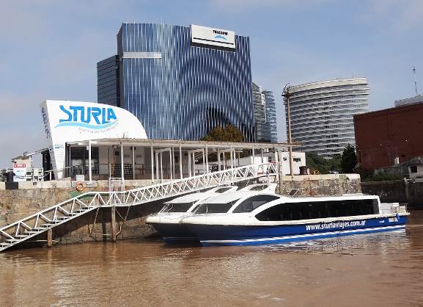
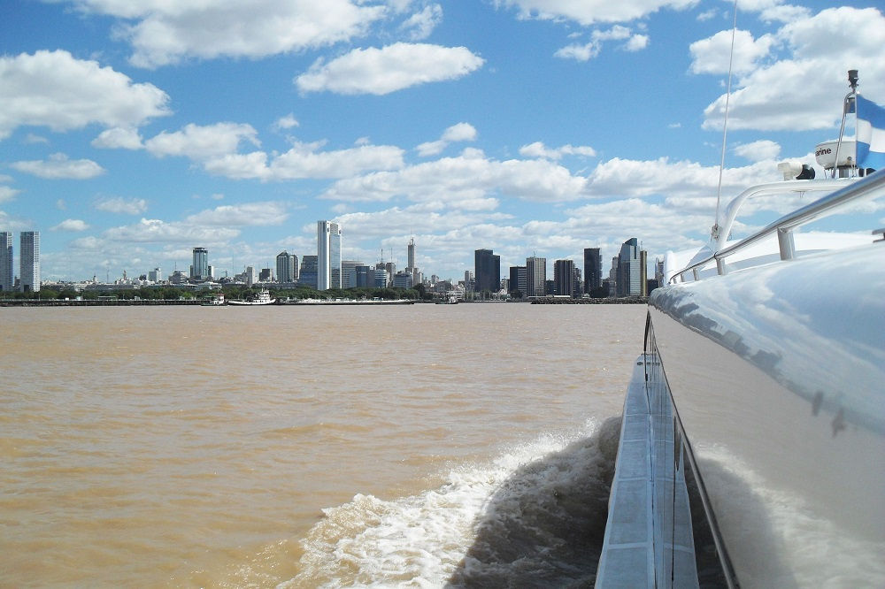

El servicio de Postales, es un paseo muy práctico y dinámico, del cual se podrán obtener las mejores vistas de la Ciudad de Buenos Aires desde el Río de la Plata. En el mismo se destacan la combinación de espacios verdes como la Reserva Ecológica y también los rascacielos y distintos edificios emblemáticos que presenta la ciudad.
El recorrido es de 25 minutos aproximadamente. A medida que nos alejemos de Puerto Madero, obtendremos distintas panorámicas tanto hacia el norte como hacia el sur y se divisará la conjugación de estilos arquitectónicos de la ciudad, con la actividad portuaria y los pulmones verdes.
Es una actividad para hacer en familia, aprovechando el paseo por el microcentro porteño, y ver la ciudad desde otra perspectiva. Ideal para hacer durante o después de un city tour.

- Salidas todos los días!!
- Horarios: 11:00 / 11:40 / 12:20 / 13:00 / 13:40 / 14:20 / 15:40 / 16:20 / 17:00HS
- Comunicarse para confirmar disponibilidad, al 4314-8555 oficina Puerto Madero.

TARIFAS: Desde Marzo 2018

POSTALES DE BUENOS AIRES | $ 250
NAVEGACIÓN MENORES DE 0 A 5 AÑOS | $ 40

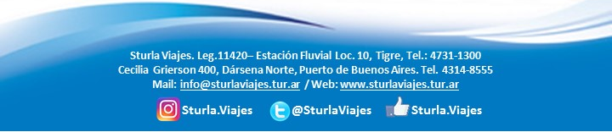
/ Web: www.sturlaviajes.com.ar

